Акция «Глухой пешеход»

Цель: привлечение внимания общественности к проблеме глухих пешеходов на дороге.

Задачи:
- активизировать работу по предупреждению дорожно – транспортного травматизма среди несовершеннолетних;
- воспитывать законопослушных участников дорожного движения;
- развивать правильное звукопроизношение, слитность и внятность речи;
- способствовать взаимодействию школы с межведомственными службами;

Речевой материал:
- проезжая часть;
- привлечь внимание;
- дорожный знак;
- внимание водитель;
- раздать листовки;
- перейти дорогу;
- жители города;

Оформление и оборудование:
Проектор, компьютер, экран, презентация, листовки.

В зале звучит песня «А все бегут, бегут» В Леонтьев.
Слайд № 1
Здравствуйте ребята!
Сегодня мы вместе с вами проводим акцию «Глухой пешеход». Что значит слово «акция»?!
Акция – это привлечение внимания окружающих друг друга людей.
Сегодня мы хотим привлечь внимание водителей нашего города, чтобы они помнили что участником дорожного движения может стать глухой пешеход.
Слайд № 2
Хочу спросить у вас ребята, как вы переходите дорогу? Пользуетесь вы пешеходным переходом? Сложно ли вам переходить дорогу? Кто из вас слышит сигнал машины?

К сожалению, вы ребята, и другие жители нашего города, являетесь глухими пешеходами.
Ориентироваться на проезжей части и в близ её глухому пешеходу очень сложно, так как проезжая часть является местом повышенной опасности.
В нашем городе нет знака или таблички глухой пешеход. В других городах можно встретить такие предупреждающие знаки.
Слайд № 3
Как вы думаете ребята где или в близ чего устанавливается такой знак?

Такой знак устанавливают в близи школ, интернатов, рабочих предприятий. Для того чтобы водители были предельно внимательны. Водитель будет знать о том что подавая сигнал, пешеход просто его не услышит.

Как вы думаете как ещё можно предупредить, оповестить водителей? Установить какие либо флажки, или светящиеся знаки, или просто перекрасить пешеходный переход в другой цвет?

Слайд № 4
В Москве в связи с тем что участились случаи ДТП с глухими пешеходами, хотят разработать и установить знаки глухой пешеход.
Может быть ежегодно проводя акцию «Глухой пешеход» и нашем городе установят знаки.
А сегодня мы с вами выйдем на проезжую часть как и в прошлом году и вместе с инспекторами ГИБДД раздадим приготовленные нами листовки. Давайте вспомним, как мы изготавливали листовки.
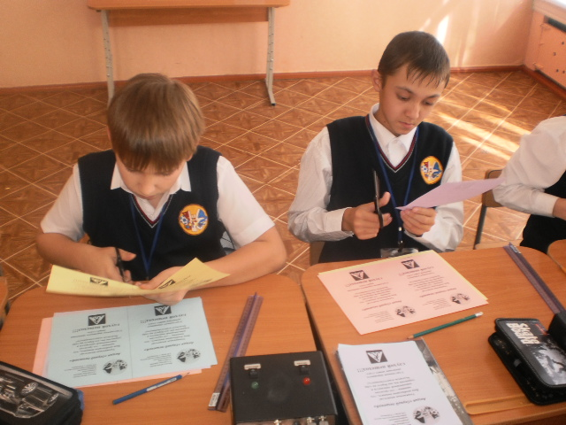

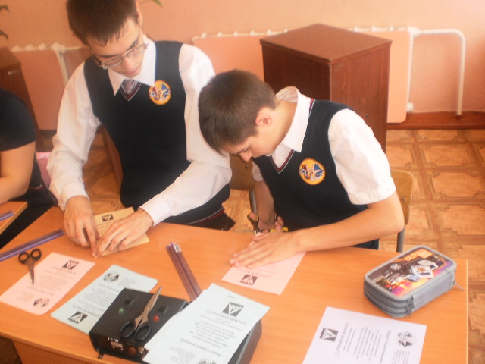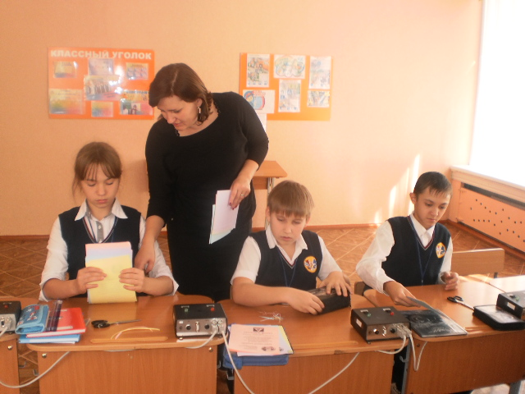

Хочу спросить у вас ребята зачем мы будем раздавать листовки?

Для того чтобы обратить внимание водителей о том что участником дорожного движения может стать глухой пешеход.
Как водители так и вы ребята являетесь участниками дорожного движения, пожалуйста, не забывайте об этом.
Просмотр видео «Азбука движения»
Сейчас ребята соблюдая все правила безопасности, предлагаю выйти на проезжую часть для проведения акции.
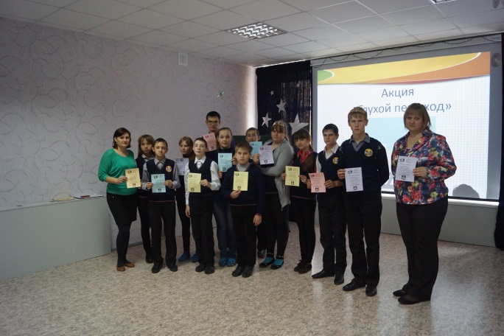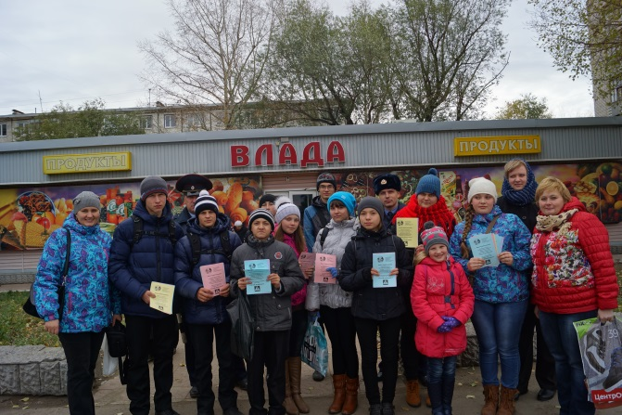
Началась акция с беседы инспектора по пропаганде ПДД о правилах поведения пешеходов на проезжей части, о правилах соблюдения ПДД водителями ТС.
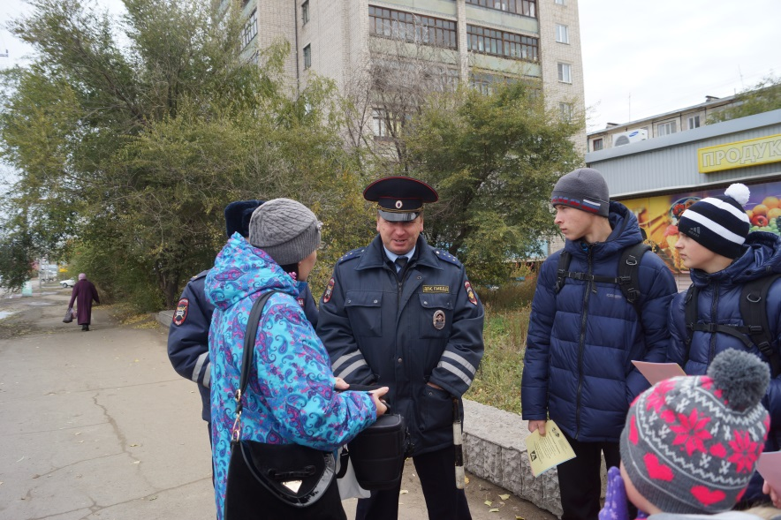
В ходе акции экипаж ГИБДД останавливал автомобили, а ребята беседовали с водителями о недопущении нарушений ПДД на пешеходном переходе и проезжей части. Водители получили в подарок листовки-обращения детей, говорящие о том, что нужно быть внимательней на дороге.
Участником дорожного движения может стать глухой пешеход.
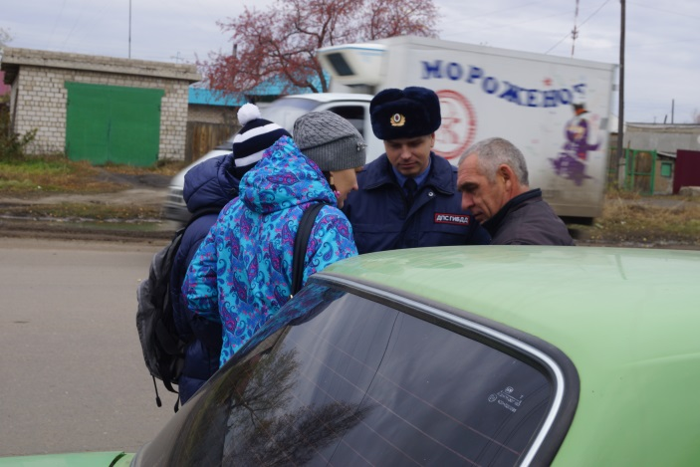 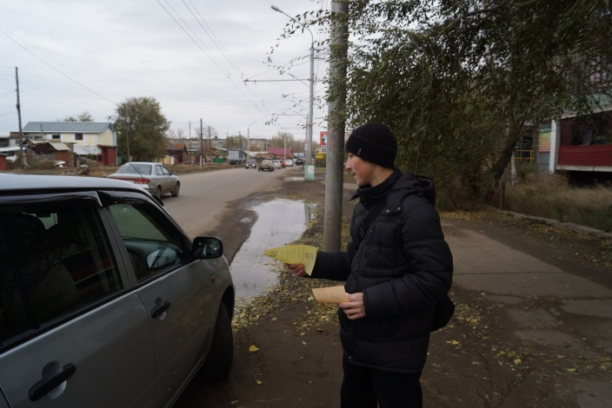

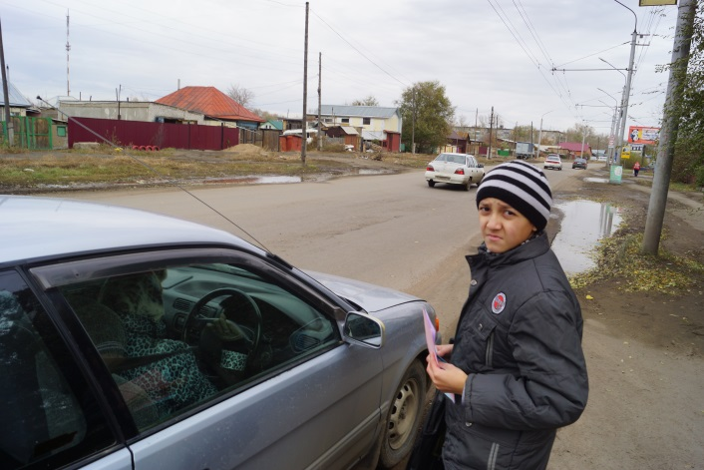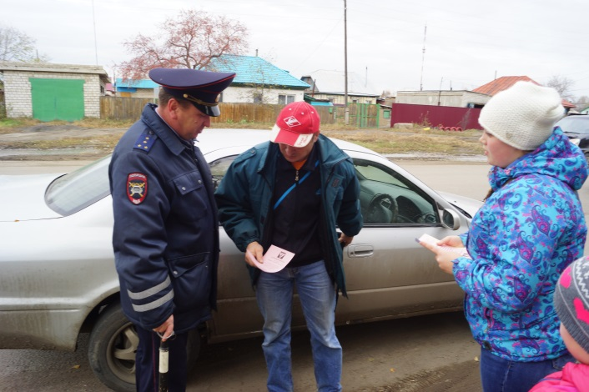
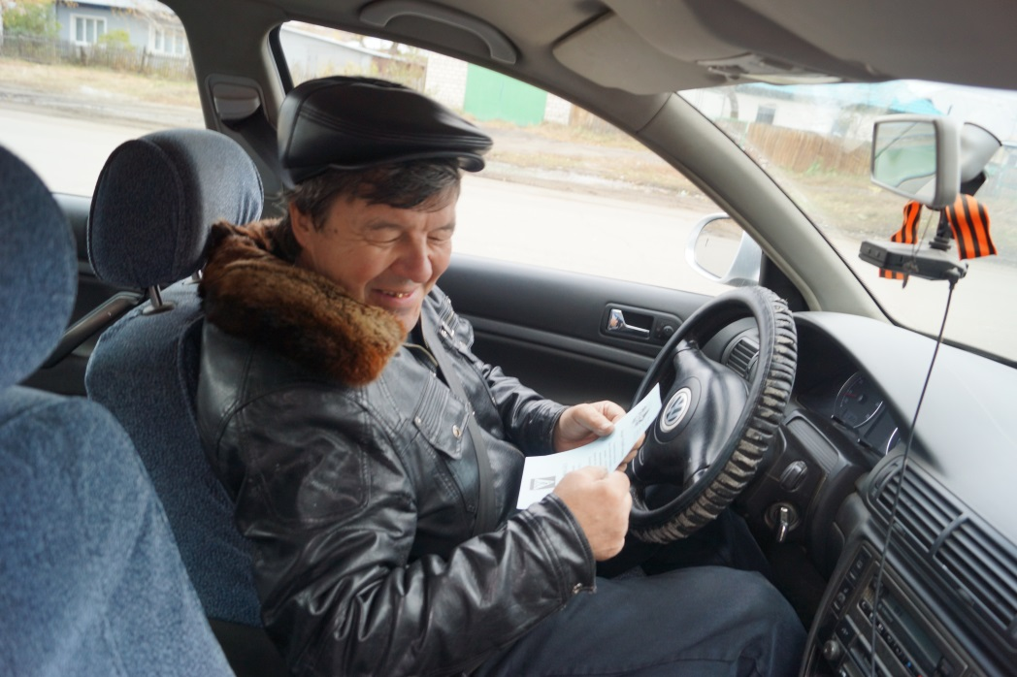

Всем спасибо! До новых встреч!

